（V2CV）顾客特殊要求
更新项目序号 | 更新项目名称 | 更新时间 | 客户协议编号
共用1 | 标记 | 20180731 | XS完善
共用1 | 标记 | 20180703 | XS完善
共用1 | 标记 | 20171103 | V2CV20171101
备注：更新的内容以蓝色字体显示。

共用部分：
1.标记：
如果客户的制板说明对标记有要求时，按客户的要求；如果制板说明中无要求，则默认加我司的全套标记（包括FP标记、加拿大的UL标记，周期标记、符合无铅要求的加无铅标记），注意：顾客没有明确说明只添加美国UL的情况下默认是添加加拿大UL（如下图），如果使用的板材没有通过加拿大的UL认证，需要我司与客户确认是否加加拿大的UL标记。NOP更改单在没特殊要求时，还是按原来旧单执行.
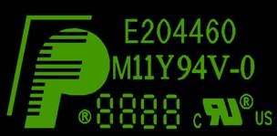

预审部分： 无

CAM部分： 无

